
Universidad Nacional de Rosario
Facultad de Ciencias Exactas, Ingeniería y Agrimensura
Tecnicatura Universitaria en Inteligencia Artificial
Procesamiento de Imágenes I – IA 4.4

Trabajo Práctico N° 1
Año 2026 – 2° Semestre

Problema 1: Ecualización local de histograma
Problema 2: Validación de planillas de calificaciones

Integrantes
Aguirre, Federico
Gambandé, Sara
Paladini, Fabrizio

Introducción
El trabajo se resolvió en Python con OpenCV, NumPy y Matplotlib. Cada problema está en un script independiente: TP1.py resuelve el Problema 1 y TP1b.py resuelve el Problema 2. Las instrucciones para ejecutarlos están en el archivo README.md del repositorio.

Problema 1 – Ecualización local de histograma

a) Implementación
La función ecualizacion_local(imagen, M, N) recibe la imagen en escala de grises y el tamaño de la ventana (M filas por N columnas). El algoritmo es el siguiente:
- Validación de parámetros. M y N deben ser enteros positivos, como pide el enunciado. Si alguno es par no existe un píxel central exacto: se toma M//2 (o N//2) como centro y la ventana queda corrida un píxel hacia arriba (o hacia la izquierda), sin afectar el resultado de forma apreciable.
- Bordes. Con cv2.copyMakeBorder y BORDER_REPLICATE se agregan M//2 filas arriba y abajo y N//2 columnas a cada lado. Así la ventana puede centrarse también en los píxeles del borde de la imagen.
- Recorrido. Para cada píxel (fila, columna) de la imagen original se toma la ventana M×N centrada en él, se ecualiza su histograma con cv2.equalizeHist y se guarda en la imagen de salida sólo el valor que resulta para el píxel central.
Las ventanas se leen siempre de la imagen original (con bordes) y el resultado se escribe en una imagen aparte, de modo que los valores ya procesados no alteran los histogramas de las ventanas siguientes. El costo computacional es proporcional a (filas × columnas) × (M × N).

b) Detalles ocultos
La imagen original tiene cinco cuadrados oscuros sobre un fondo claro. Dentro de cada cuadrado hay un objeto con una intensidad muy parecida a la del cuadrado, por lo que no se distingue a simple vista. La Figura 1 compara la imagen original con la ecualización global y con la local, usando una ventana de 15×15.
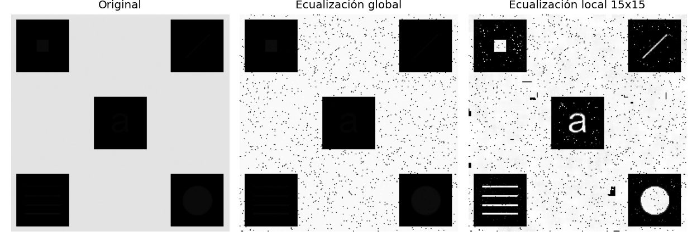
Figura 1: Imagen original, ecualización global y ecualización local con ventana de 15×15.
La ecualización local deja ver los siguientes detalles:
Zona | Detalle oculto
Cuadrado superior izquierdo | Un cuadrado más pequeño en su interior
Cuadrado superior derecho | Una línea diagonal
Cuadrado central | La letra "a"
Cuadrado inferior izquierdo | Cuatro líneas horizontales paralelas
Cuadrado inferior derecho | Un círculo

La ecualización global no revela estos detalles. El histograma se calcula sobre toda la imagen, que está dominada por el fondo claro, y la transformación resultante casi no separa niveles de gris tan cercanos como los de un detalle y su cuadrado. La ecualización local, en cambio, calcula la transformación con los píxeles del entorno. Dentro de un cuadrado oscuro, el histograma local sólo contiene el cuadrado y su detalle, así que la transformación estira esa pequeña diferencia de intensidad a todo el rango [0, 255].

c) Influencia del tamaño de la ventana
Se aplicó la función con ventanas cuadradas de 3×3, 15×15, 31×31, 71×71 y 215×215, y con dos ventanas rectangulares, de 7×45 y de 45×7. Los resultados están en la Figura 2.
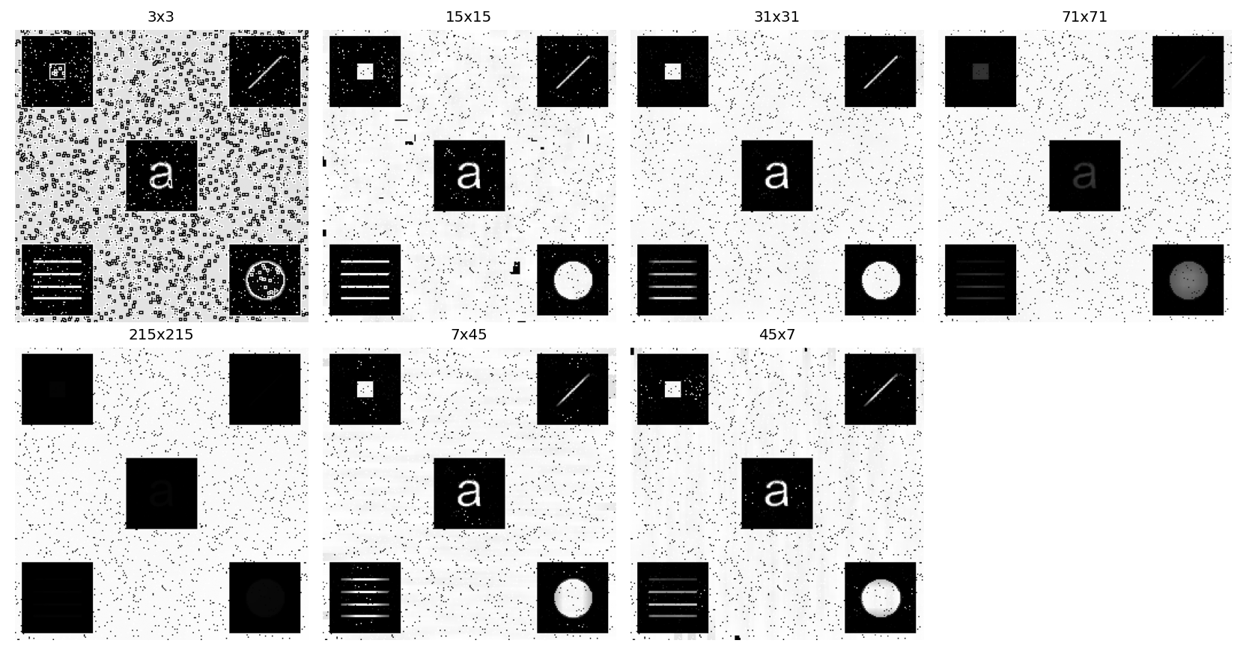
Figura 2: Ecualización local con distintos tamaños de ventana.
- 3×3: la ventana tiene tan pocos píxeles que cualquier variación mínima se amplifica. El fondo queda cubierto de ruido y de los objetos se ven sobre todo los bordes: el círculo y el cuadrado interior aparecen como contornos.
- 15×15 y 31×31: son los mejores resultados. Las ventanas son más chicas que los cuadrados oscuros (unos 62 px de lado), así que su histograma describe bien la zona del detalle. Los cinco objetos aparecen nítidos y completos; la contracara es un fondo claro algo granulado.
- 71×71: la ventana ya es más grande que los cuadrados e incluye mucho fondo claro. El histograma local queda dominado por ese fondo y el contraste de los detalles cae de forma notoria.
- 215×215: la ventana cubre casi toda la imagen, así que el resultado se acerca a la ecualización global y los detalles vuelven a quedar ocultos.
- 7×45 y 45×7: el realce deja de ser uniforme. Con 45×7 (alta y angosta) las líneas horizontales se atenúan y el círculo queda con un gradiente; con 7×45 las líneas se ven, pero con intensidades desiguales a lo largo de su extensión. Como los detalles no tienen una orientación preferente, conviene una ventana cuadrada.
Conclusión. El tamaño de la ventana debe ser comparable a las regiones que contienen los detalles, o menor: si es mucho más grande, la ecualización tiende a la global y se pierde la información local; si es demasiado chica, domina el ruido. Además, el tiempo de cómputo crece con M×N: en las pruebas, la ventana de 215×215 tardó unas 50 veces más que la de 15×15.

Problema 2 – Validación de planillas de calificaciones
El script TP1b.py recibe como única entrada la imagen de una planilla. Para cada registro valida los seis campos, muestra el resultado por pantalla y genera un archivo CSV y una imagen con los alumnos que no aprobaron. A continuación se describen las etapas del algoritmo.

Detección de celdas
La imagen se binariza con img < 150, de modo que la tinta queda en True. Después se suma cada fila y cada columna (Figura 3): las líneas de la tabla recorren casi todo el ancho o el alto, así que producen picos mucho más altos que el texto.
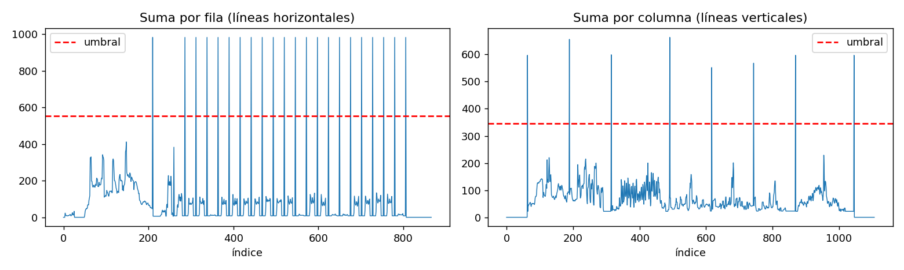
Figura 3: Proyecciones por fila y por columna de grade_sheet_1.png, con el umbral usado.
- Los umbrales son relativos al tamaño de la imagen: 50 % del ancho para las líneas horizontales y 40 % del alto para las verticales. De esta forma el mismo código funciona con planillas de distinta resolución (las de este trabajo miden entre 917 y 1107 px de ancho, y la planilla 4 además tiene filas más altas).
- Los índices que superan el umbral se agrupan en tramos consecutivos. Cada tramo tiene un inicio y un fin, así que el algoritmo funciona aunque una línea tenga más de un píxel de grosor.
- Se obtienen 22 líneas horizontales (el borde superior, la línea que cierra el encabezado y una línea por cada registro) y 8 verticales. La línea que separa "Notas" de "Parcial 1, 2 y 3" no supera el umbral porque sólo cruza tres columnas. Cada celda se recorta entre el fin de una línea y el inicio de la siguiente, sin incluir píxeles de las líneas.

Conteo de caracteres y palabras
En cada celda se calculan las componentes conectadas (cv2.connectedComponentsWithStats, conectividad 8). Cada componente es un carácter. Se descartan las de área menor o igual a 2 px, que son restos de líneas o ruido. El umbral se eligió así porque el carácter real más chico ocupa 5 px y un punto ocupa 3 px: con un umbral mayor, un valor como "1.0" se leería como "10".
Las componentes se ordenan por su coordenada x y se mide el hueco horizontal entre cada una y la siguiente. Entre letras de una misma palabra el hueco es de 1 a 3 px; entre palabras supera los 10 px. Por eso se usa un umbral de 6 px: un hueco mayor indica una palabra nueva. La cantidad de palabras es la cantidad de espacios más uno (Figura 4).
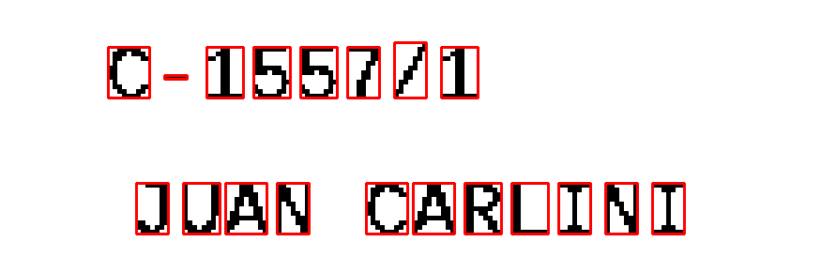
Figura 4: Componentes conectadas detectadas en los campos Legajo y Nombre y apellido.

a) Reglas de validación
Campo | Regla del enunciado | Condición implementada
Legajo | 8 caracteres, una palabra | caracteres = 8 y palabras = 1
Nombre y apellido | Al menos 2 palabras, hasta 12 caracteres | palabras ≥ 2 y caracteres ≤ 12
Parcial 1, 2 y 3 | 1 o 2 caracteres consecutivos | palabras = 1 y 1 ≤ caracteres ≤ 2
Condición Final | Un único carácter | caracteres = 1

Criterio adoptado: en "Nombre y apellido" los espacios no cuentan como caracteres, porque se cuentan componentes conectadas. Con este criterio, "JUAN CRUZ GAGO" tiene 12 caracteres y es válido. Una celda vacía tiene 0 caracteres, así que no cumple ninguna regla y se marca MAL.
La salida por terminal sigue el formato pedido por el enunciado:
> Registro 1:
> Legajo: OK
> Nombre y apellido: OK
> Parcial 1: OK
> Parcial 2: OK
> Parcial 3: OK
> Condición Final: OK
>

b) Imagen de alumnos no aprobados
Sólo se consideran los registros con los seis campos en OK. Para saber si la Condición Final es L, R o A se usa la forma de la letra (Figura 5):
- Agujeros: con cv2.findContours y la jerarquía RETR_CCOMP se cuentan los contornos interiores. La L no tiene agujeros; la A y la R tienen uno.
- Trazo vertical izquierdo: para distinguir la R de la A se mira la franja izquierda de la letra (1/5 del ancho). En la R hay tinta en más del 90 % de las filas, porque tiene un palo vertical completo; en la A, no.
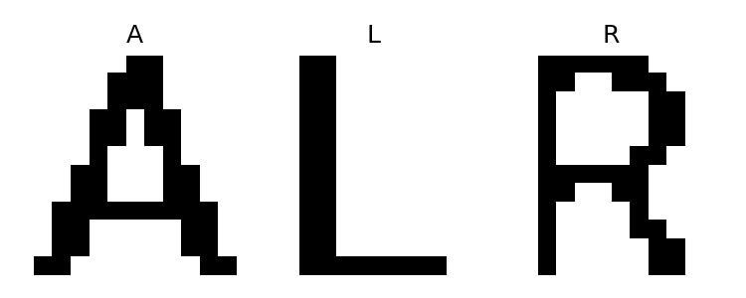
Figura 5: Las tres letras que aparecen en la Condición Final.
Con los registros L y R se arma una única imagen de salida por planilla. Cada fila contiene el recorte del campo Nombre y apellido, con un borde y una etiqueta que indica la condición: "LIBRE" para la condición L y "RECUPERA" para la condición R.

c) Archivo CSV
Por cada planilla se genera resultados_<id>.csv con las columnas ID, Legajo, Nombre y Apellido, Parcial 1, Parcial 2, Parcial 3 y Condición Final. El ID sigue el orden de los registros en la planilla (1 a 20) y cada celda vale OK o MAL.

d) Resultados sobre las planillas
El script recorre en un ciclo las planillas grade_sheet_1.png a grade_sheet_4.png. La siguiente tabla resume los resultados, contando cada registro según el estado de sus seis campos.
Planilla | Todos los campos OK | Con algún campo MAL | Vacíos | Libres (L) | Recuperan (R)
1 | 15 | 0 | 5 | 6 | 4
2 | 3 | 14 | 3 | 3 | 0
3 | 0 | 17 | 3 | 0 | 0
4 | 6 | 11 | 3 | 2 | 2

"Vacíos" son los registros sin datos cargados, en los que los seis campos dan MAL.

Planilla 1
Todos los registros cargados son válidos. Los 10 alumnos que no aprobaron son: Bianca Monte (L), Rivas Hugo (R), Farias Jorge (L), Juana Gomez (L), Amanda Santos (L), Nahuel Fausto (L), Jorge Delgado (R), Jose Santini (R), Julio Foglia (L) y Camila Godoy (R).
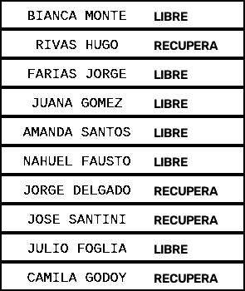
Figura 6: Imagen de salida de la planilla 1.

Planilla 2
Sólo los registros 2, 5 y 8 tienen todos los campos válidos, y los tres están libres: Bianca Monte, Farias Jorge y Amanda Santos. Algunos de los errores detectados son: un nombre de 13 caracteres (JULIAN CARLINI), nombres de una sola palabra (LUCAS, RENZO), un legajo de 9 caracteres (R-87455/6), un legajo con un espacio (S-94722/ 1), una nota de 3 caracteres (100), un parcial con texto (AUS) y Condiciones Finales con más de un carácter (LL, Rec).
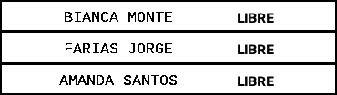
Figura 7: Imagen de salida de la planilla 2.

Planilla 3
Ningún registro tiene los seis campos válidos, así que la imagen de salida sólo indica que no hay alumnos para informar. Algunos de los errores detectados son: un legajo con dos palabras (R-47 89/4), un nombre sin espacio (AMANDASANTOS), una Condición Final "RR" y una nota "1.0". En este último caso el punto se detecta como un tercer carácter.

Planilla 4
Seis registros tienen todos los campos válidos: dos alumnos aprobados (Juana Gomez y Renzo Garcia) y cuatro que no aprobaron: Nicolas Vega (L), Jorge Delsio (R), Camila Godoy (R) y Miguel Sastre (L). Esta planilla tiene otro tamaño (917×1082 px) y filas más altas que las demás; como los umbrales para detectar las líneas son relativos, las celdas se detectan igual. Algunos de los errores detectados son: un nombre vacío (registro 3), un legajo incompleto (S-), un legajo con un espacio (F-54 55/1), nombres de 13 caracteres (JULIAN CARLINI, JUAN FERNANDEZ), una nota de 3 caracteres (100), un parcial con texto (AUS), campos vacíos y Condiciones Finales con más de un carácter (LL, REC).
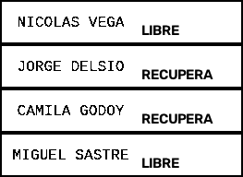
Figura 8: Imagen de salida de la planilla 4.

Detalle de validaciones
Planilla 1
ID | Legajo | Nombre y Ap. | Parcial 1 | Parcial 2 | Parcial 3 | Cond. Final
1 | OK | OK | OK | OK | OK | OK
2 | OK | OK | OK | OK | OK | OK
3 | MAL | MAL | MAL | MAL | MAL | MAL
4 | OK | OK | OK | OK | OK | OK
5 | OK | OK | OK | OK | OK | OK
6 | OK | OK | OK | OK | OK | OK
7 | OK | OK | OK | OK | OK | OK
8 | OK | OK | OK | OK | OK | OK
9 | OK | OK | OK | OK | OK | OK
10 | OK | OK | OK | OK | OK | OK
11 | MAL | MAL | MAL | MAL | MAL | MAL
12 | OK | OK | OK | OK | OK | OK
13 | OK | OK | OK | OK | OK | OK
14 | MAL | MAL | MAL | MAL | MAL | MAL
15 | MAL | MAL | MAL | MAL | MAL | MAL
16 | OK | OK | OK | OK | OK | OK
17 | OK | OK | OK | OK | OK | OK
18 | OK | OK | OK | OK | OK | OK
19 | OK | OK | OK | OK | OK | OK
20 | MAL | MAL | MAL | MAL | MAL | MAL

Planilla 2
ID | Legajo | Nombre y Ap. | Parcial 1 | Parcial 2 | Parcial 3 | Cond. Final
1 | OK | MAL | OK | OK | OK | OK
2 | OK | OK | OK | OK | OK | OK
3 | MAL | MAL | OK | OK | OK | OK
4 | MAL | OK | OK | OK | OK | OK
5 | OK | OK | OK | OK | OK | OK
6 | OK | OK | OK | OK | MAL | OK
7 | MAL | OK | OK | OK | OK | MAL
8 | OK | OK | OK | OK | OK | OK
9 | OK | MAL | OK | OK | OK | OK
10 | OK | OK | MAL | OK | MAL | MAL
11 | OK | OK | MAL | MAL | MAL | MAL
12 | OK | OK | OK | OK | OK | MAL
13 | MAL | MAL | MAL | OK | OK | OK
14 | MAL | MAL | MAL | MAL | MAL | MAL
15 | MAL | MAL | MAL | MAL | MAL | MAL
16 | OK | MAL | MAL | OK | OK | OK
17 | OK | OK | OK | OK | OK | MAL
18 | OK | MAL | OK | OK | OK | OK
19 | MAL | OK | OK | OK | MAL | OK
20 | MAL | MAL | MAL | MAL | MAL | MAL

Planilla 3
ID | Legajo | Nombre y Ap. | Parcial 1 | Parcial 2 | Parcial 3 | Cond. Final
1 | OK | MAL | OK | OK | OK | OK
2 | OK | OK | OK | OK | MAL | OK
3 | MAL | MAL | OK | OK | OK | OK
4 | MAL | OK | OK | OK | OK | MAL
5 | MAL | OK | OK | OK | OK | OK
6 | OK | MAL | OK | OK | MAL | OK
7 | MAL | OK | OK | OK | OK | MAL
8 | OK | MAL | OK | OK | OK | OK
9 | MAL | OK | OK | OK | OK | OK
10 | OK | OK | MAL | OK | MAL | MAL
11 | OK | OK | MAL | MAL | MAL | MAL
12 | OK | OK | OK | OK | OK | MAL
13 | MAL | MAL | MAL | OK | OK | OK
14 | OK | OK | MAL | OK | OK | OK
15 | OK | OK | OK | MAL | OK | OK
16 | OK | MAL | OK | OK | OK | OK
17 | MAL | OK | OK | OK | MAL | OK
18 | MAL | MAL | MAL | MAL | MAL | MAL
19 | MAL | MAL | MAL | MAL | MAL | MAL
20 | MAL | MAL | MAL | MAL | MAL | MAL

Planilla 4
ID | Legajo | Nombre y Ap. | Parcial 1 | Parcial 2 | Parcial 3 | Cond. Final
1 | OK | MAL | OK | OK | OK | OK
2 | OK | OK | MAL | OK | OK | OK
3 | OK | MAL | OK | OK | OK | OK
4 | MAL | OK | OK | OK | OK | OK
5 | MAL | OK | OK | MAL | OK | OK
6 | OK | OK | OK | OK | OK | OK
7 | OK | OK | OK | OK | OK | OK
8 | MAL | OK | OK | OK | OK | OK
9 | OK | MAL | OK | OK | OK | OK
10 | OK | OK | OK | MAL | MAL | MAL
11 | OK | OK | OK | OK | MAL | MAL
12 | OK | OK | OK | OK | OK | OK
13 | OK | OK | OK | OK | OK | MAL
14 | MAL | MAL | MAL | MAL | MAL | MAL
15 | MAL | MAL | MAL | MAL | MAL | MAL
16 | OK | MAL | OK | OK | OK | OK
17 | OK | OK | OK | OK | OK | OK
18 | OK | OK | OK | OK | OK | OK
19 | OK | OK | OK | OK | OK | OK
20 | MAL | MAL | MAL | MAL | MAL | MAL

Limitaciones
- Los umbrales de binarización (150), de espacio (6 px) y de área (2 px) se ajustaron con estas planillas. Si cambiara la resolución o la tipografía, habría que recalibrarlos.
- La Ñ tiene la tilde separada de la letra, así que se contaría como dos caracteres. En estas planillas no aparece.
- La clasificación de la Condición Final sólo distingue A, L y R, que son las únicas letras que aparecen. Cualquier otra letra con un agujero y sin palo izquierdo completo se clasificaría como A.

